

MODULO 2

#**ENITLAESTAMOSCAMBIANDO**



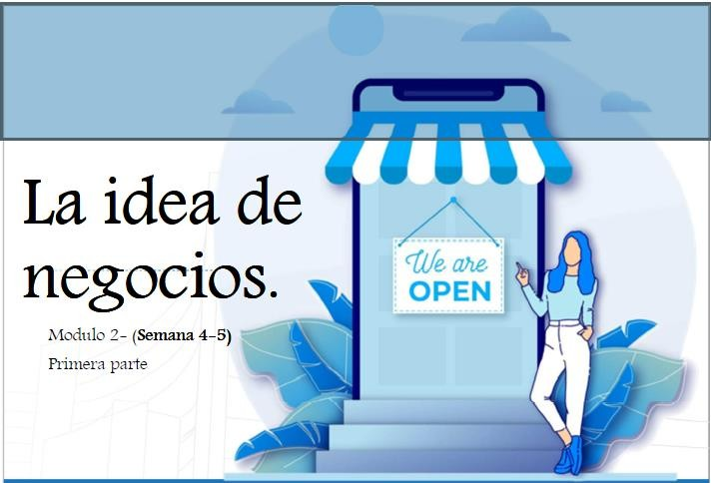

#**ENITLAESTAMOSCAMBIANDO**



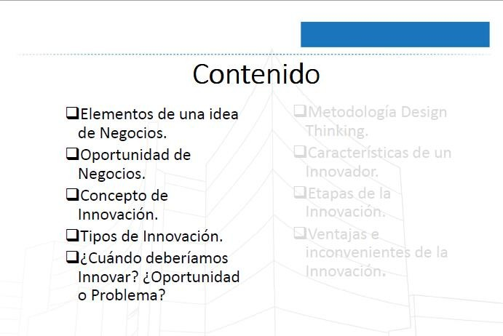

#**ENITLAESTAMOSCAMBIANDO**



1. **Elementos de una idea de Negocios.**





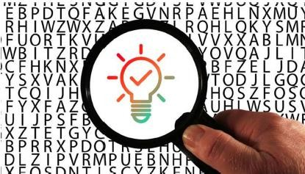

*Una idea de negocio es un concepto que puede ser usado para obtener beneficios económicos, generalmente mediante el intercambio de productos o servicios a cambio de dinero, y que sigue un patrón definido y único.*

### #ENITLAESTAMOSCAMBIANDO

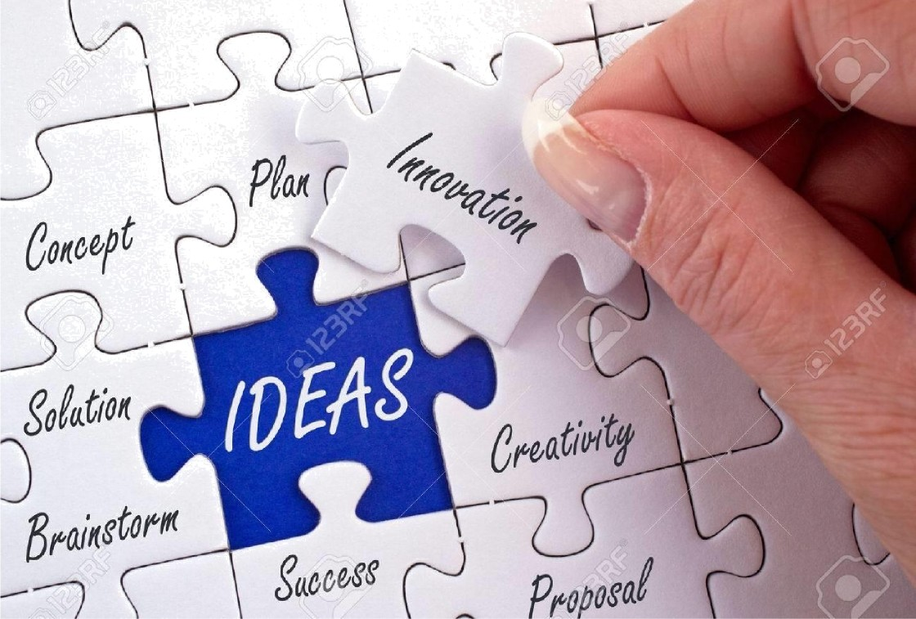d El prc›durlo o servicio: Qtié se hace

El meKcado: PaKa qluén se liace y cé•sno se veiide

&

& El preceso pKorlucfivo: Cémo se llnce y cuñilto cwstn ltacerlo

A El eq¿iipo Jtuniano: Quiéiies poixeit el

pzo\•ecto ei1 itiaivlia

La fiiiailciaclér» Géino se adquiereii los itieAos iiecesarios

!



**La idea de negocios surge cuando el emprendedor o el equipo emprendedor orientan sus capacidades creativas e investigativas a la detección de las nuevas oportunidades (PROBLEMAS O NECESIDADES )que ofrecen los mercados**





## Oportunidad de negocio.





*Ocasión u oportunidad para comenzar una idea empresarial, adentrarse en un nuevo sector laboral o el lanzamiento de un nuevo producto en el mercado.*

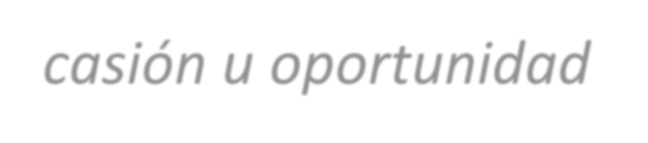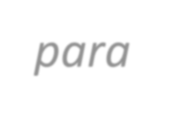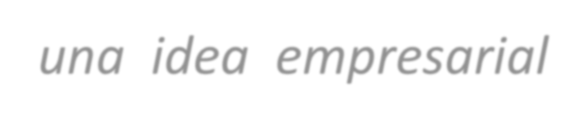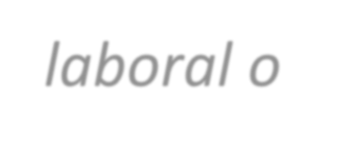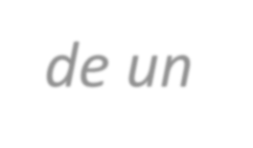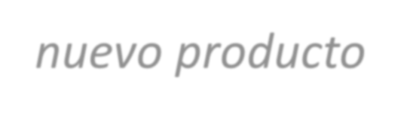



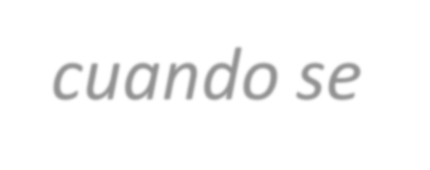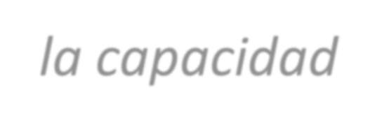

*Un buen ejemplo de*

*oportunidad de negocio es cuando se identifica una necesidad en un mercado insatisfecho, contando además con la capacidad financiera y tecnológica.*



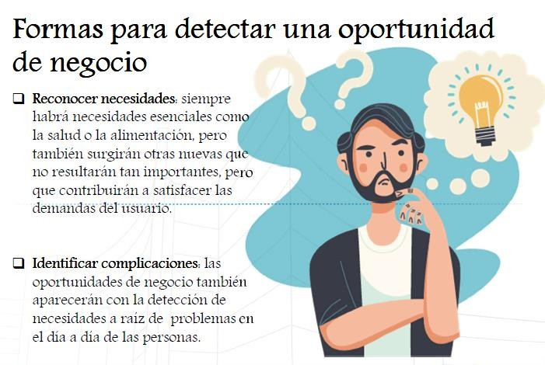

### #ENITLAESTAMOSCAMBIANDO



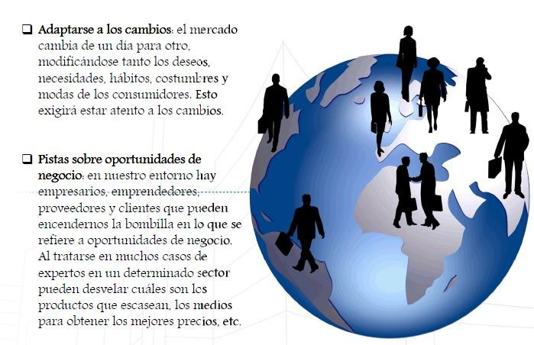

#**ENITLAESTAMOSCAMBIANDO**



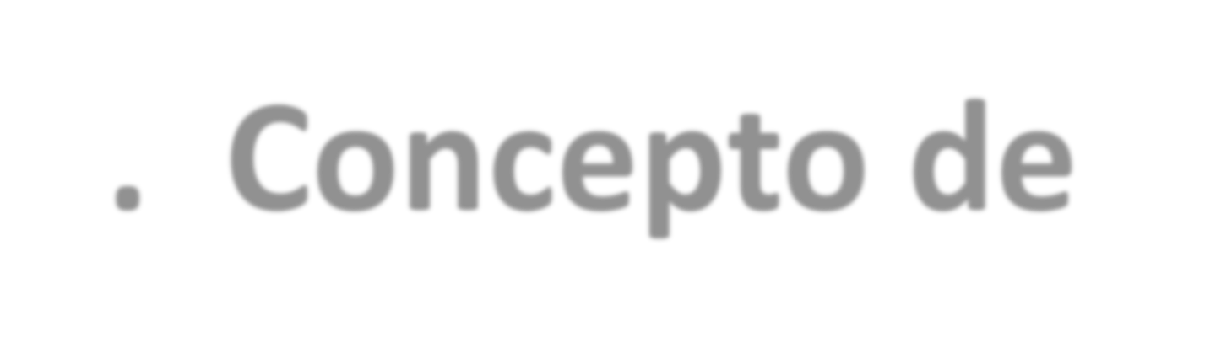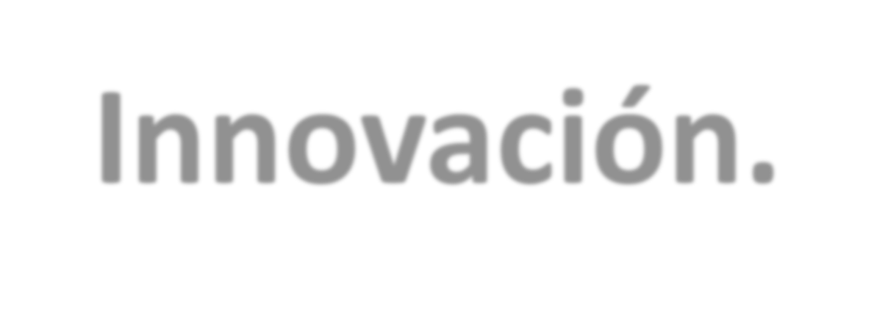

**III. Concepto de Innovación.**

#**ENITLAESTAMOSCAMBIANDO**



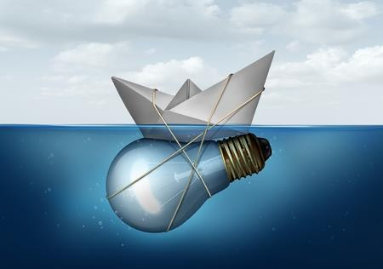

##### “INNOVAR proviene del latín innovare que significa, acto o efecto de innovar, tornarse nuevo o renovar, introducir al mercado una novedad… INNOVAR también significa, alterar, cambia, mudar

**modificar transformar, transmutar, variar corregir, rectificar y muchas más acciones que utilizamos para establecer cambios físicos de**

**algo”.** Wikipedia.

### #ENITLAESTAMOSCAMBIANDO



#### “Innovación es la aplicación de nuevas ideas, conceptos, productos, servicios y prácticas, con la intención de ser útiles para el incremento de la productividad y la competitividad. Un elemento esencial de la innovación es su aplicación exitosa de forma comercial. No solo hay que inventar algo, sino también, introducirlo en el

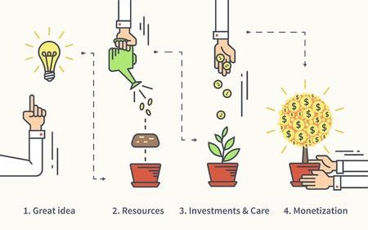

**mercado”**

Autor no identificado.



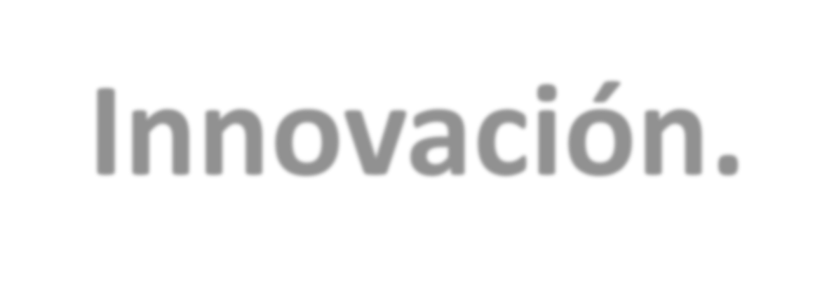

**IV. Etapas de la Innovación.**

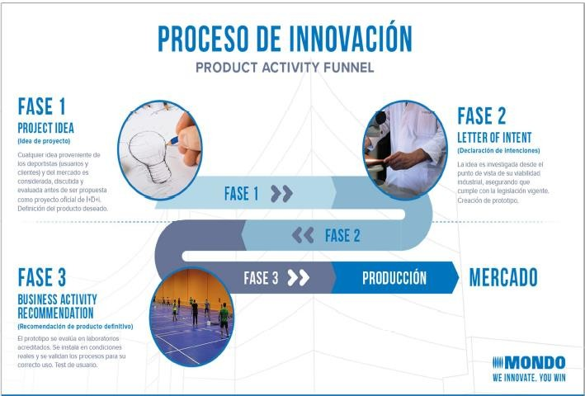

Las [innovaciones](https://www.lead-innovation.com/english-blog/definition-of-innovation) son desafíos, caracterizados por la incertidumbre, el riesgo y la complejidad. Esto hace que sea aún más importante desarrollar una estructura, un sistema y una metodología para el desarrollo, [el desarrollo y la implementación de nuevos productos.](https://www.lead-innovation.com/en/innovation-development)

#**ENITLAESTAMOSCAMBIANDO**

[**Proceso de innovación**](https://www.lead-innovation.com/en/innovation-process)**:**



**Idea:** recopilación de potenciales de innovación, derivación de ideas, evaluación y liberación de ideas.

**Concepto:** Amplio análisis y derivación de conceptos para la solución, implementación y comercialización.

**Solución:** Desarrollo y prueba de las soluciones

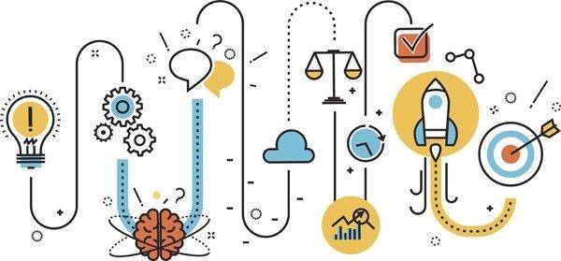

al producto terminado.

**Mercado:** Despertar y satisfacer las necesidades de los clientes mediante la implementación en compras, producción y logística, así como en marketing y ventas.





**V. Tipos de Innovación.**

**Existen dos clases de**

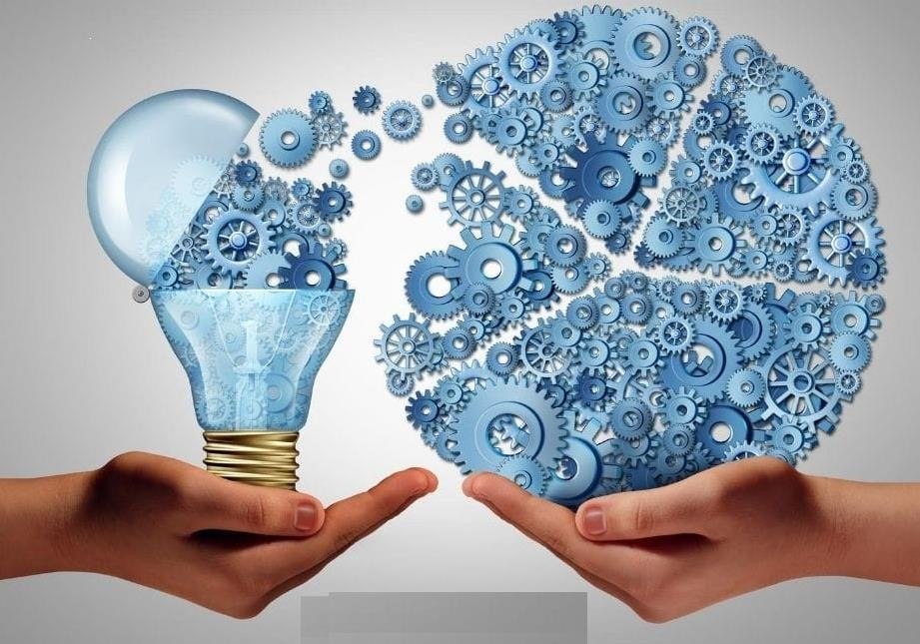

**innovaciones**

* 1. La **innovación incremental:** es mejorar algo que ya hayamos creado para ajustarlo a los gustos, preferencias o tendencias del mercado y que siga siendo atractivo para el usuario.
  2. La **innovación disruptiva**: es el crear algo totalmente nuevo ya sea un producto o un servicio para satisfacer o crear nuevas necesidades y deseos en las personas.

#**ENITLAESTAMOSCAMBIANDO**



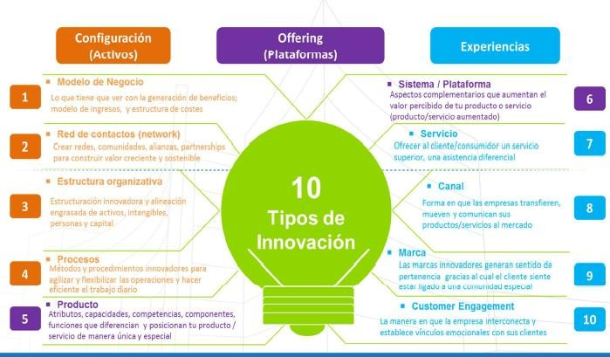

###### Subcategorías:

1. Elementos de Configuración
2. *Offering* y propuesta de valor
3. Experiencias.

#**ENITLAESTAMOSCAMBIANDO**

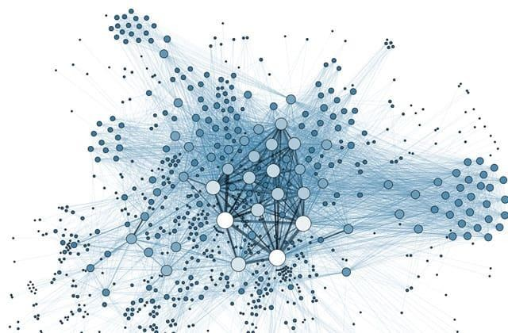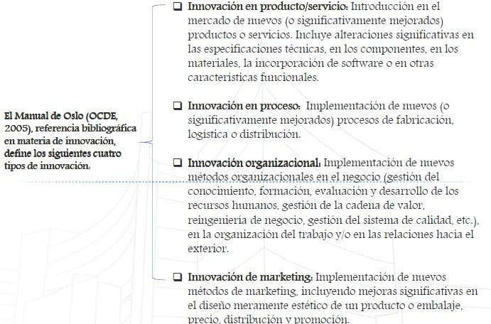

**Innovación educativa**

La innovación dentro del área de la educación supone introducir cambios novedosos en esta área para mejorar el proceso de enseñanza y aprendizaje.

La innovación educativa puede afectar a varios elementos como los recursos materiales utilizados, por ejemplo, la introducción de dispositivos interactivos como las pizarras digitales en el aula; así como a las actividades, la temporalización o los métodos de evaluación.

###### Innovación disruptiva

El concepto de “innovación disruptiva” se utiliza especialmente en el área empresarial. Se refiere un proceso de cambio innovador orientado a un público minoritario y que se convierte con rapidez en una realidad con gran demanda comercial.

La innovación disruptiva se da cuando nuevas empresas presentan nuevos productos, servicios o modelos de negocio que superan en el mercado a empresas líderes del mismo sector.

###### Innovación tecnológica

El campo de la tecnología se caracteriza por un continuo avance. La innovación, por lo tanto, es una de las características de la tecnología que supone la creación de nuevos dispositivos, en muchos casos, a partir de la modificación de elementos ya existentes.

Por tanto, la innovación conlleva a

la competitividad y desarrollo de bienes y

servicios tecnológicos de alta calidad

###### Innovación empresarial

En el mundo empresarial la innovación es uno de los elementos que se tienen en cuenta a la hora de tener éxito comercial. El concepto de innovación empresarial puede hacer referencia a la introducción de nuevos productos o servicios en el mercado y también a la organización y gestión de una empresa.





# V. ¿Cuándo deberíamos Innovar?



**¿Oportunidad o Problema?**

## .

### #ENITLAESTAMOSCAMBIANDO



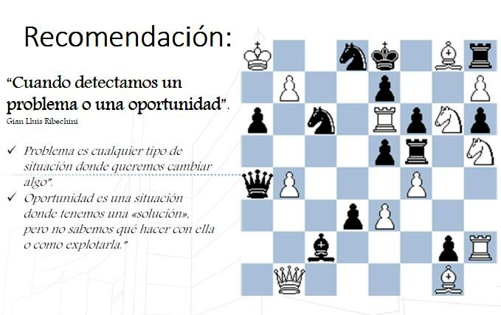

#**ENITLAESTAMOSCAMBIANDO**



**Fin Primera Parte**

#**ENITLAESTAMOSCAMBIANDO**